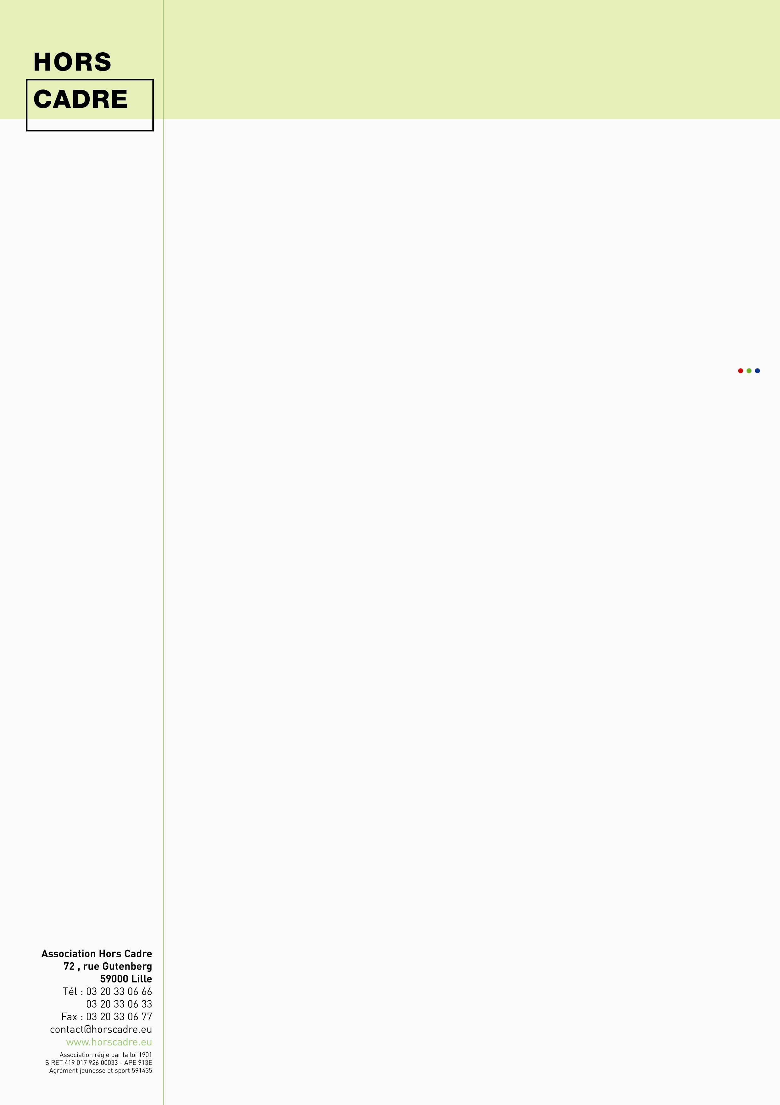
PASSEURS D’IMAGES
------------------------------------------------
ATELIERS DE PRATIQUES ARTISTIQUES 2020
---------------------------------
FICHE DE PRODUCTION

Cette fiche de production est obligatoire et doit être complétée par l’intervenant professionnel de l’atelier de pratiques artistiques. Elle doit être remise en fin d’atelier avec le master du film ou les épreuves photos à l’association Hors Cadre.

Titre : ……………………………………………………………………………….
Durée du film : …………………………

Atelier du …… / …… / …… au …… / …… / ……

Genre :

⁪ Fiction ⁪ Animation ⁪ Installation ⁪ Vidéo-art ⁪ Documentaire

⁪ Photo ⁪ Docu-fiction ⁪ Autre : ………………………

Stagiaires de l’atelier :
Nom | Prénom | Nom | Prénom
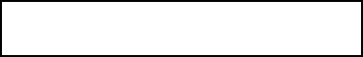

Intervenant : ………………………………………………………............................

Coproduction : Hors Cadre / Passeurs d’Images / / ………………
(Merci de nous contacter pour connaître l’ensemble des coproducteurs de l’atelier)

Musique de : ………………………………

Résumé :
…………………………………………………………………………………………………………………………………………………………………………………………………………………………………………………………………………………………………………………………………………………………………………
TAG (mots-clés) pour notragora : ………………/…………………../………………/………………

